黄晓文个人信息
姓 名 | 黄晓文 | 性 别 | 女 | 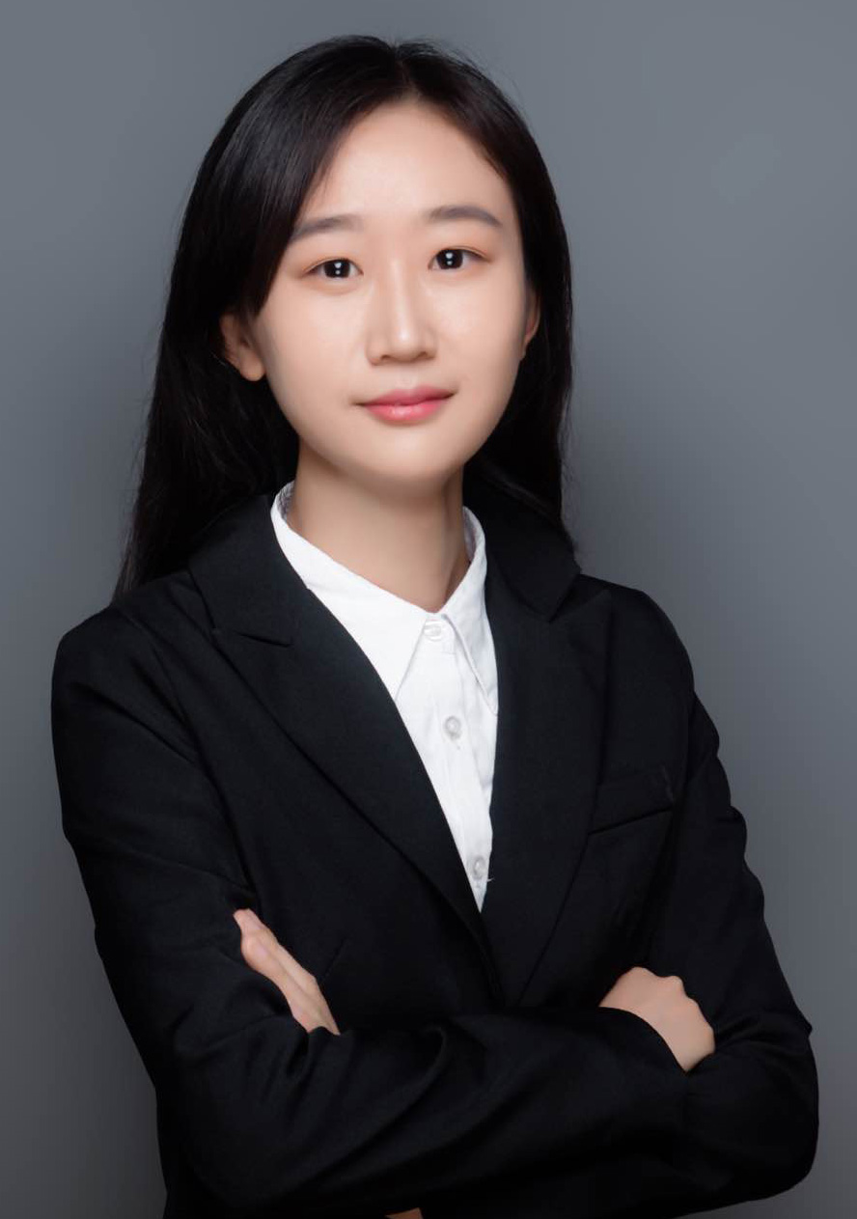
籍 贯 | 山东济南 | 出生年月 | 1986年09月24日
职 称 | 副教授 | 政治面貌 | 中共党员
专 业 | 生物物理-仿生方向 | 职 务 | 无
导师类别 | 硕士生导师 | 学历、学位 | 博士研究生
课 题 组
工作信息 | 生物基材料与绿色造纸国家重点实验室
隶属单位 | 生物工程学院
通讯地点 | 山东省济南市长清区大学路3501号齐鲁工业大学
学习、工作简历：
【教育背景】：
2013.10-2017.09 香港理工大学，应用物理系，微流控芯片-生物检测方向，博士
2016.06-2016.11 美国明尼苏达大学，机械工程系，光敏生物材料合成方向，交换留学生
2008.09-2011.07 西北农林科技大学，动物医学院，细胞与分子生物学专业，硕士
2003.09-2007.07 齐鲁工业大学，生物工程学院，生物技术专业，学士

【工作经历】：
香港城市大学，生物医学工程系，助理研究员
齐鲁工业大学，生物工程学院，副教授
主要研究方向：
微流控芯片，微生物合成，仿生物理，人工光合作用辅酶再生
本硕授课课程：
讲授本科生课程：
生物化学，现代生物技术概论，科技发展与学科专业概论，专业英语
讲授研究生课程：
论文写作与学术道德规范
纵向课题：
1. 基于三维纳米柱阵列微流控芯片的外泌体检测平台构建及在结直肠癌早期诊断中的应用基础研究
2. 基于多重微流控芯片的新型冠状病毒核酸及抗体一体化快速检测装备及产业化
3. 新型冠状病毒快速检测试纸研发
4. 基于催化剂壁载可控型光流控反应器辅酶高效再生研究
5. 基于高通量微流控反应器的人工光合作用辅酶再生及其机理研究
6. 基于毛细管生物反应器的人工光合作用辅酶高效再生

主要论文：
1. Yingjie Zhao*, Hui Liu, Chenyu Wu, Zhaohui Zhang, Qingyan Pan, Fan Hu, Ruiming Wang, Piwu Li, Xiaowen Huang*, and Zhibo Li*, Fully Conjugated Two-Dimensional sp2-Carbon Covalent Organic Frameworks as Artificial Photosystem I with High Efficiency, Angewandte Chemie, 2019, 58, 5376, (IF:15.336), 通讯作者.
2. Xiaowen. Huang, W. Hui, C. Hao, W. Yue, M. Yang, Y. Cui, Z. Wang*, On-site formation of emulsions by controlled air plugs, Small. 2014, 10:758-765. (IF: 13.281), 杂志封面.
3. Wang Lei, Huang Ziyu, Yang Xiaohui, Rogée Lukas, Huang Xiaowen*, Zhang Xuming and Lau ShuPing, Review on optofluidic microreactors for photocatalysis, Reviews in Chemical Engineering, 2022. https://doi.org/10.1515/revce-2021-0068, (IF: 6.3), 通讯作者
4. H. Lin, Y. Liu, C. Yang, G. Zhao, J. Song, T. Zhang and X. Huang*, Microfluidic artificial photosynthetic system for continuous NADH regeneration and l-glutamate synthesis, Catalysis Science & Technology, 2022, DOI: 10.1039/D2CY00466F, (IF: 6.12), 通讯作者
5. Cheng Jia, Di Wu*, Enping Wu, Jiawen Guo, Zhihui Zhao, Zhifeng Shi, Tingting Xu, Xiaowen Huang*, Yongtao Tiana and Xinjian Lia, A self-powered high-performance photodetector based on MoS2/GaAs heterojunction with a high polarization sensitivity. Journal of Materials Chemistry C, 2019, 7, 3817, (IF: 7.393), 通讯作者.
6. Xiaowen Huang, Y. Zhu, X. Zhang, Z. Bao, D.Y. Lei, W. Yu, X. Zhang*, Clam-inspired nanoparticle immobilization method using adhesive tape as microchip substrate, Sensors and Actuators B. 2016, 222:106-111. (IF: 7.46), 被“ Advances in Engineering” 采访报道
7. Z. Chen, L. Zhao, L. Wei, Z. Huang, P. Yin, Xiaowen Huang*, H. Shi, B. Hu*, J. Tian*, River meander-inspired cross-section in 3D-printed helical microchannels for inertial focusing and enrichment, Sensors and Actuators B. 2019, 301:127125. (IF: 7.46), 通讯作者
8. Xiwei Zhang*, Jiahua Shao, Chenxi Yan, Xinmiao Wang, Yufei Wang, Zhihui Lu, Ruijie Qin, Xiaowen Huang*, Junlong Tian, Longhui Zeng, High performance broadband self-driven photodetector based on MXene (Ti3C2Tx)/GaAs Schottky junction, Materials & Design. 2021, 109850. (IF: 7.991), 通讯作者
9. Xiaoning Zhang*, Meifeng Li, Yuanping Lv, Xiaoling Sun, Yao Han, Bing Liu, Xiangzhong Zhao*, Xiaowen Huang*, Probing gold nanoparticles for the desensitization to β-lactoglobulin from binding mechanism, structure and IgE binding changes, Food Chemistry. 2021, 342: 128329. (IF: 7.514), 通讯作者
10. Y. Wang#, Xiaowen Huang#, D. Wu, R. Zhuo, E. Wu, C. Jia, Z. Shi, T Xu, Y. Tian, X. Li, A self-powered high-performance photodetector based on MoS2/GaAs heterojunction with a high polarization sensitivity, Journal of Materials Chemistry C. 2018, 6:4861-4865. (IF: 7.393) 共同一作
11. L. Tao#, Xiaowen Huang#, J. He, Y. Lou, L. Zeng, Y. Li, H. Long, J. Li, L. Zhang, Y. Tsang, Vertically standing PtSe2 film: a novel saturable absorber for passively mode-locked Nd: LuVO4 laser, Photonics Research. 2018, 6:750-755. (IF: 7.08) 共同一作
12. Z. Wang, X. Zhang, D. Wu*, J. Guo, Z. Zhao, Z. Shi, Y. Tian, Xiaowen Huang*, X. Lia. Construction of mixed-dimensional WS2/Si heterojunctions for high-performance infrared photodetection and imaging applications. Journal of Materials Chemistry C, 2020, 8(20): 6877-6882. (IF:7.393). 通讯作者
13. Yujiao Zhu, Ziyu Huang, Qingming Chen, Qian Wu, Xiaowen Huang, Pui-Kin So, Liyang Shao, Zhongping Yao, Yanwei Jia, Zhaohui Li, Weixing Yu, Yi Yang, Aoqun Jian, Shengbo Sang, Wendong Zhang & Xuming Zhang*, Continuous artificial synthesis of glucose precursor using enzyme-immobilized microfluidic reactors, Nature Communications, 2019, 10:4049. (IF: 14.919).
14. Cheng Jia, Xiaowen Huang, Di Wu*, Yongzhi Tian, Jiawen Guo, Zhihui Zhao, Zhifeng Shi, Yongtao Tian, Jiansheng Jie, Xinjian Li, Ultrasensitive self-driven broadband photodetector based on 2D-WS2/GaAs type-II Zener heterojunction. Nanoscale. 2020, doi:10.1039/c9nr10348a. (IF: 7.79).
15. Ziyu Huang, Lei Wang, Chonghui Yang, Jiaci Chen, Gaozhen Zhao, Xiaowen Huang*, A versatile optofluidic microreactor for artificial photosynthesis induced coenzyme regeneration and L-glutamate synthesis, Lab on a Chip. 2022, 15. (IF：6.799). 通讯作者
16. W. Liu, L. Li, X. Wang, L. Ren, X. Wang, J. Wang, Q. Tu, Xiaowen Huang, J. Wang*. An integrated microfluidic system for studying cell-microenvironmental interactions versatilely and dynamically. Lab on a Chip. 2010, 10:1717. (IF: 6.799).
17. Q. Pan, H. Liu, Y. Zhao, S. Chen, B. Xue, X. Kan, Xiaowen Huang, J. Liu, Z. Li, Preparation of N-Graphdiyne Nanosheets at Liquid/liquid Interface for Photocatalytic NADH Regeneration, ACS Applied Materials & Interfaces. 2018, 11 (3):2740–2744. (IF: 9.229).
发明专利：
- 黄晓文，黄子煜，王培仑，陈成敏，王磊，林惠超. 催化材料固定区域可控的毛细管微流控反应器及制备方法. 中国，202010242039.X，2020-03-31. 已授权
- 刘洋，黄晓文，林惠超. 一种人工类囊体微流控芯片及其制备方法与应用. 中国，202110293147.4，2021-03-18. 已授权
- 黄晓文，杨崇辉. 可控负载多种催化材料的反应器、涂布装置及制备方法. 中国，202110486294.3，2021-04-30. 已授权
- 黄晓文，陈嘉词，林惠超，黄子煜，王磊. 一种十种呼吸道病原体联合检测试纸及其制备方法. 中国，202010862816.0，2020-08-25.
- 黄晓文，王磊，林惠超，张太毅，宋佳澳，宋维杜，杨崇辉. 一种便携式全自动核酸恒温扩增检测仪. 中国，202010767685.8，2020-08-03.
- 黄子煜，黄晓文，林惠超，王磊，陈嘉词. 一种多种呼吸道病原体快速检测试纸及其制备方法. 中国，202010768633.2，2020-08-03.
- 黄晓文，张太毅. 一种试纸条、检测试纸盒及其应用. 中国，202110271133.2，2021-03-12.
- 黄晓文，陈嘉词，张太毅，李静，王磊. 一种用于分离富集外泌体的微流控芯片及其制作方法. 中国，202110183680.5，2021-02-10.
- 黄晓文，张太毅，宋维杜，宋佳澳，杨崇辉. 一种高灵敏检测试纸盒及其应用. 中国，202110506363.2，2021-05-10.
- 张太毅，黄晓文，宋佳澳. 一种多通道检测试纸盒及其应用. 中国，202110507475.X，2021-05-10.
- 黄晓文，王磊. 高吸热改性亲水PDMS太阳能淡水收集反应器及其应用. 中国，202110582469.0，2021-05-27.
- 黄晓文，林惠超. 一种干细胞球或肿瘤球培养装置及培养方法. 中国，202110567624.1，2021-05-24.
- 黄晓文，林惠超，张太毅，宋佳澳. 趋化因子受体CCR6在制备抗肿瘤药物中的应用. 中国，202110894682.5，2021-08-05.
科研获奖：
1. 第七届中国国际“互联网+”大学生创新创业大赛，国赛金奖；
2. 第十七届“挑战杯”大学生课外学术科技作品竞赛，专项赛，国赛特等奖；
3. 第十七届“挑战杯”大学生课外学术科技作品竞赛，优秀指导教师；
4. 第七届山东省中国国际“互联网+”大学生创新创业大赛，省赛金奖；
5. 第十七届“挑战杯”山东省大学生课外学术科技作品竞赛，省赛特等奖；
6. 第六届山东省“互联网+”大学生创新创业大赛，金奖；
7. 第六届全国“互联网+”大学生创新创业大赛，国赛三等奖；
8. 第六届山东省“互联网+”大学生创新创业大赛，优秀创新创业导师（一等奖）；
9. 第七届山东省大学生科技创新大赛，一等奖；
10. 第七届山东省大学生科技创新大赛，金牌指导教师；
11. 第十三届山东省大学生科技节，第四届山东省大学生生物科技创新创业大赛，一等奖
12. 第四届“中国创翼”创业创新大赛，全国优秀创业创新项目（一等奖），首位（中华人民共和国人力资源和社会保障部颁发）；被CCTV-12报道；
13. 第四届“中国创翼”创业创新大赛，国赛三等奖（40000名项目中排名：第17名），首位（中华人民共和国人力资源和社会保障部颁发）；
14. 香港理工大学政府奖学金（共计54万港币）
15. Best Paper Award, International Symposium on Optofluidics, 2013, China
16. 西北农林科技大学，校级优秀毕业论文（一等奖），2011
17. 西北农林科技大学，一等奖学金，2010
18. 世界自然基金会WWF，秦岭青年大使，2009
社会兼职：
2019.07 - 至今 山东省干细胞学会微纳科学与干细胞研究及应用专业委员会主委
2018.09 - 至今 山东省干细胞学会第一届干细胞技术与临床应用研究专业委员会常务委员
2020.09 - 至今 山东省干细胞学会第一届理事
2020.01 - 至今 中国医疗器械行业协会POCT分会委员
2020.01 - 至今 济南生物医药产业创新发展协会战略咨询委员会委员
2021.03 - 至今 Frontiers in Bioengineering and Biotechnology（中科院一区），Micromachines（中科院三区）编辑

